**氏名 Name PANTA KASHINATH**

**日付Date 2025年7月15日**

**国際都市おおた大使活動報告レポート**

**Cool OTA-KU Ambassador Monthly Report**

（前月分のレポートを翌月15日までにkokusai@city.ota.tokyo.jpに送ってください）

(Please send your monthly report to the above email address by the 15th of each month)

1. **今月は国際都市おおた大使としてどのような活動をしましたか？**

**What activities have you carried out as an ambassador this month?**

**(該当するものにチェックをして詳細を記入してください。いくつでも可)**

**（Please tick the appropriate box(es) and write down details of your activities）**

* 来賓として登壇したり、紹介・挨拶があったイベント

Events attended as an important guest / events where you were introduced or gave a speech

《　　　　　　　　　　　　　　　　　　　　　　　　　　　　 》

* 主催者側として参加したもの　例：ﾌｧｯｼｮﾝｼｮｰや交流ｲﾍﾞﾝﾄなど

Events which you helped to organize e.g. fashion shows or exchange events

《　 ■入新井盆踊り大会練習（スマイル大森）

  　 ■わいわいボッチャ大会（洗足区民センター）

　　　　　　　　　　　　　　　　　　　　　　　　　　　 》

* 講師、会議、研究会等のﾒﾝﾊﾞｰ、通訳等、知識・経験を必要とするもの

Activities requiring skill / knowledge e.g. lectures, conferences, research groups, interpreting

《　　　　　　　　　　　　　　　　　　　　　　　　　　　　 》

* その他 Other

《　　　　　　　　　　　　　　　　　　　　　　　　　　　　 》

1. **今月の大田区PR情報発信について Promotion of Ota City as an ambassador**

**（Please tick the appropriate box(es) and write down details）**

|  |  |  |
| --- | --- | --- |
| 発信媒体  PR medium | 発信した内容  PR contents | 大田区PR情報の掲載回数 Number of posts promoting Ota City information |
| * Facebook等ＳＮＳ   Facebook or other social media   * ブログBlogs * その他Other | 該当なし |  |

**★欄が足りない場合は、付け足してください。Please feel free to add more cells if you have carried out lots of different promotions!**

1. **参加した大田区のイベントの感想・大田区の魅力などPRについてご記入ください。**

**写真があれば写真も添付してください。**

**Please tell us your thoughts on the Ota City event(s) you have attended, or write about your PR of Ota City’s attractions. If you have photographs, please attach them to this report.**

**※大田区HPにアップさせていただく場合もございます。**

**These may be uploaded to the Ota City homepage.**

**※別紙でのご提出も可能です。**

**You can submit these essays and photographs on a separate sheet if you wish.**

**○イベントの感想など Your impressions of Ota City’s event(s) etc.**

■入新井盆踊り大会練習（スマイル大森）

いつも様々なイベントや行事のご機会を頂き誠にありがとうございました。入新井盆踊り大会の練習には初めて参加させていただきました。同じような踊りは毎年近所の夏祭りで見たことがありましたが、実際に踊ってみるのは思っていたより難しかったです。しかし、難しい中でもチームのリーダーや周りの方々が丁寧に教えてくださったおかげで、少しずつ慣れることができました。本番の入新井盆踊り大会は緊張しますが、ぜひ参加させていただきたいと思います。日本とネパールは、仏陀の智慧を基盤に、「自然と人間の調和」「共同体の絆」「精神性の追求」を重んじる文化を育んできました。地理的距離はあっても、心のあり方では近しい国と言えます。

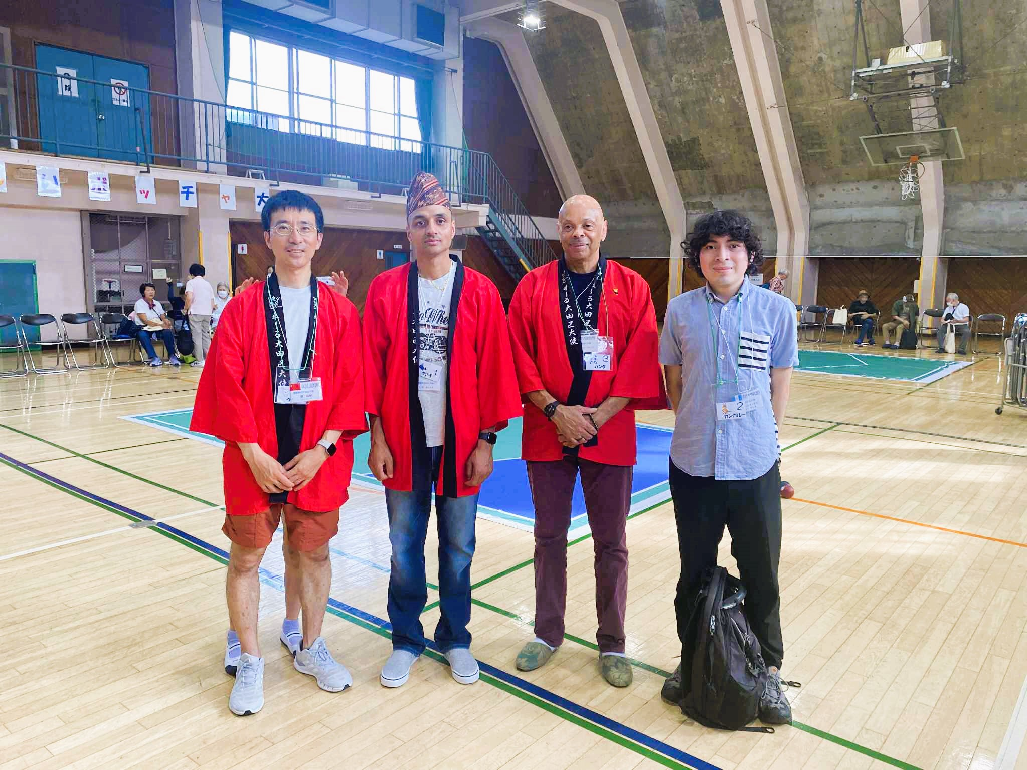

■わいわいボッチャ大会（洗足区民センター）

初めてのボッチャ体験でしたが、簡単なルールで誰でも楽しめる素晴らしいスポーツだと感じました！最初はボールの転がし方が難しかったですが、スタッフの方が優しく教えてくださり、すぐにコツをつかめました。地域の皆さんと笑い合いながらプレーでき、自然と会話も弾み、楽しい交流の場になりました。地元の方々に、母国ネパールの『共に楽しむ』ことができるスポーツ・観光地や文化を紹介することもできました。またぜひ参加したいと思います！

**○大田区のPR/大田区の紹介したい場所・こと**

**Ota City PR / A place or thing in Ota City which you’d like to promote**